Министерство образования и науки Российской Федерации Федеральное агентство по образованию

Федеральное государственное бюджетное образовательное учреждение высшего образования

«Вятский государственный университет»

Факультет автоматики и вычислительной техники

Кафедра электронных вычислительных машин

Основы работы в Matlab

Отчет по лабораторной работе №2 дисциплины

«Теория принятия решений»

Вариант 9

Выполнил студент группы ИВТ-41 /Крючков И. С./ Проверил /Ростовцев В. С./

Киров 2023

1. Цель лабораторной работы

Приобретение навыков основы работы с программой MATLAB и основными командами задания векторов, матриц, вычисления функций, построения графиков, решения задач аппроксимации и оптимизации.

1. Задание

Изучить методические материалы по основам работы в MATLAB, приведённые в настоящих методических указаниях и учебной литературе.

1. Выполнение лабораторной работы
2. Вычисление произведения матриц и векторов

Для того, чтобы работать с матрицами в среде Matlab необходимо объявить их и проинициализировать. Ввод исходных данных и операция умножения представлены на рисунке 1.

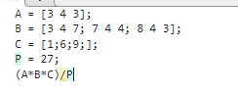

Рисунок 1 – Ввод исходных данных

Результат умножение вектора на матрицу представлен на рисунке 2.

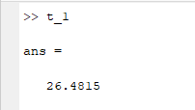

Рисунок 2 – Результат умножения

1. Решение систем линейных алгебраических уравнений методом исключения Гаусса

Требуется решить систему линейных алгебраических уравнений с помощью 4-х операторов.

$$a_{ij}=\begin{matrix}1 & 2 & 15 & 11 \\ -2 & 4 & 3 & 61 \\ -3 & 8 & 11 & 12 \\ 15 & 7 & 8 & -4\end{matrix}$$

$$b= \begin{matrix}2 \\ 4 \\ 5 \\ 9\end{matrix}$$

Занесение исходных данных в программу представлено на рисунке 3.

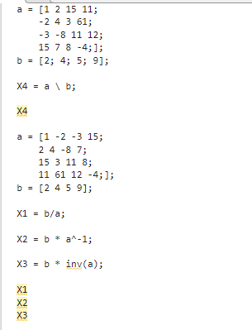

Рисунок 3 – Исходные данные

Результаты решения системы линейных алгебраических уравнений представлены на рисунке 4.

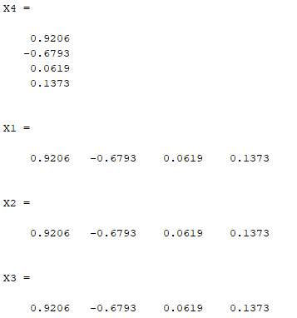

Рисунок 4 – Результаты решения

1. Построение графиков функций

Построить не менее трех видом диаграмм, задав заголовок, сетки, оси согласно выбранному варианту.

$$f\left(x\right)={\left(x-2\right)}^{5}*{\left(2x+1\right)}^{4}$$

$$\left[a, b\right]=[-0.5, 1.5]$$

Диаграмма показана на рисунке 5.

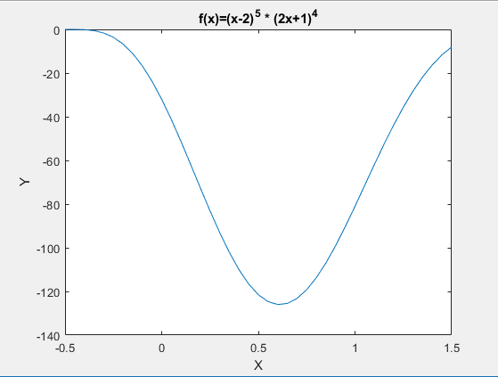

Рисунок 5 – Вывод графика функции f(x)

1. Аппроксимация функций

Создать аналитическую зависимость для функции y=f(x), заданной таблично.

Занесение исходных данных представлено на рисунке 6.



Рисунок 6 – Занесение исходных данных

Для вывода графика необходимо воспользоваться командой plot(x,y, 'o');

Результат выполнения операции представлен на рисунке 7.

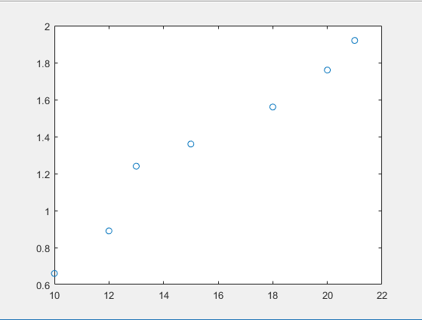

Рисунок 7 – График аппроксимируемой функции

В инструментах нужно выбрать необходимую интерполяция и ее уравнение для вывода. Результат представлен на рисунке 8.

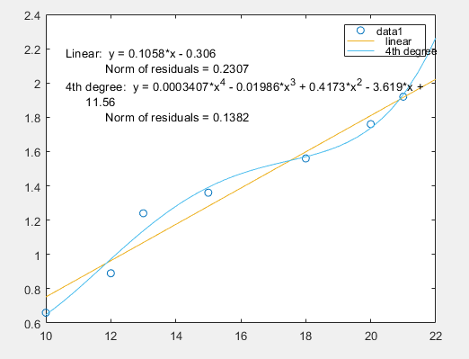

Рисунок 8 – Вывод интерполяция и их уравнений

1. Численное решение нелинейных уравнений

Требуется построить график и найти корень нелинейного уравнения

$$x^{4}+2x^{3}-x-1=0, [0.8;1.0]$$

Для построения графика необходимо занести исходные данные и выполнить команду plot(x,y). График представлен на рисунке 9.

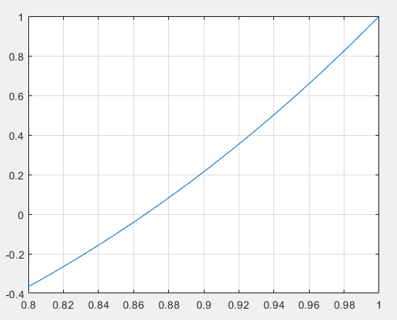

Рисунок 9 – График функции f(x)

Для нахождения корня нелинейного уравнения необходимо воспользоваться командами fzero и fsolve. На рисунке 10 представлена программа и результат ее выполнения.

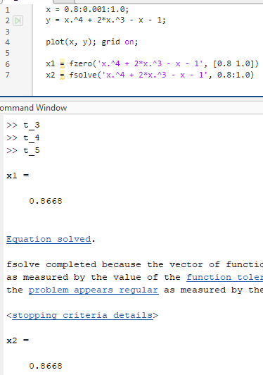

Рисунок 10 – Программа и результат ее выполнения

1. Численное решение оптимизационных задач

Найти и вывести на печать координату и минимальное значение функции f(x) на [a; b].

$$f\left(x\right)={\left(x-2\right)}^{5}*{\left(2x+1\right)}^{4}$$

$$\left[a;b\right]=\left[-0.5;1.5\right]$$

Для точного определения координаты и значения минимума необходимо использовать функция fminbnd. Программа, написанная для вычисления минимума и результат ее выполнения представлены на рисунке 11.

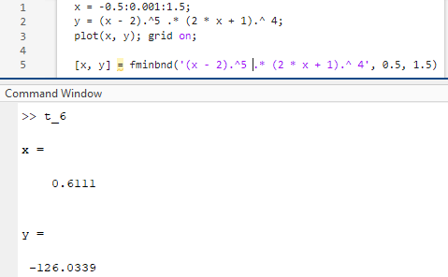

Рисунок 11 – Программа и результат ее выполнения

График заданной функции представлен на рисунке 12.

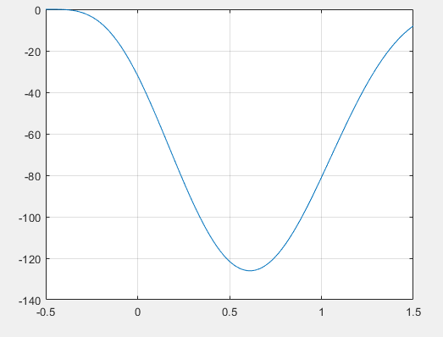

Рисунок 12 – График исходной функции

1. Поиск минимума функции нескольких переменных

Найти и вывести на печать координаты и минимальное значение функции двух переменных

$$\ln\left(1+x^{2}+y^{2}\right)+{\left(x-y-1\right)}^{2}, M_{0}\left(x_{0},y_{0}\right)=(2; 2)$$

Для вывода трехмерного графика необходимо воспользоваться функцией plot3. Результат выполнения данной функции представлен на рисунке 13.

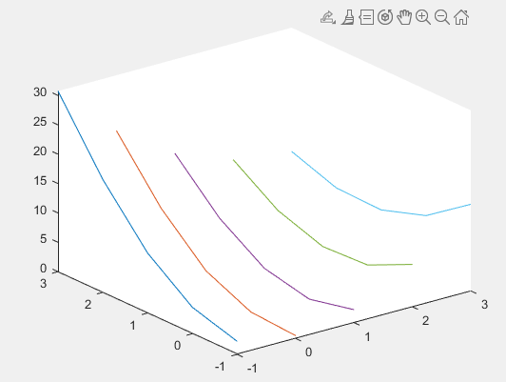

Рисунок 13 – Трехмерный график

Для расчета минимума функции нескольких переменных необходимо воспользоваться функцией fminsearch. Программа, написанная для поиска минимума и результат ее выполнения представлены на рисунке 14.

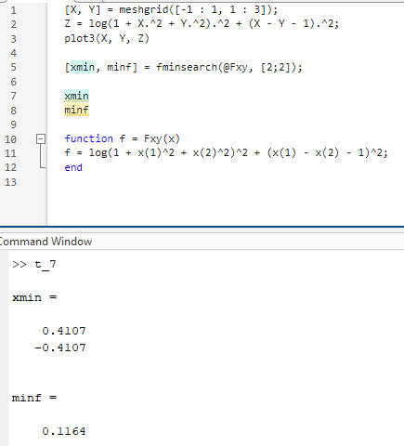

Рисунок 14 – Программа и результат ее выполнения для функции нескольких переменных

Вывод:

В ходе лабораторной работы были приобретены навыки работы с программой MATLAB. Были вычислены значения арифметических выражений. Получены навыки работы с векторами и матрицами. Изучены возможности работы с функциями, выведены значения функции в виде таблицы на интервале c заданным шагом, построены графики функций, произведена аппроксимация функции, заданной таблично и вычислена среднеквадратичная ошибка аппроксимации.